**УСЛОВИЯ АКТИВИЗАЦИИ ЗОН СОЧЛЕНЕНИЙ РАЗЛОМОВ[1]\***

Дано формализованное определение зон сочленений разломов (ЗСР) и выделены их элементарные формы. Рассмотрели условия активизации ЗСР при различной ориентации в сдвиговом и раздвиговом полях напряжений. Теоретическая оценка условий активизации ЗСР выполнена на основании решений плоской задачи теории упругости для тел с трещинами. Приведены кривые активности ЗСР разной формы в зависимости от полей напряжений, ориентации в них ЗСР, а также от соотношения длин сочленяющихся разрывов и углов между ними.

Результата исследований могут быть использованы в реальной геологической обстановке при построении различных карт и схем прогноза сейсмической активности территорий со сложной разломной тектоникой, а также при изучении структур рудных полей и месторождений

Многие годы внимание исследователей привлекают своеобразные тектонические структуры — зоны сочленений разломов. Их иногда не совсем корректно называют разломными узлами. Зона сочленений разломов (ЗСР) — место пересечения разрывов и окружающее его пространство, на котором проявляются геолого-геофизические процессы (структурные, метаморфические, гидрогеологические, геотемпературные и др.) и (или) изменения напряженное состояния, вызванные пересечением или сочленением различно ориентированных дислокаций. Собственно место пересечения разрывов как часть ЗСР и есть разломный узел. На местности разломный узел представляет собой зону, которая одновременно принадлежит всем пересекающимся разрывам.

С ЗСР связан большой комплекс геологических процессов, от движения флюидов и рудоотложения до сильных землетрясений. К различным, аспектам анализа ЗСР неоднократно обращались специалисты [2, 4—6, 9, 12, 13 и др.]. ЗСР посвящена также серия теоретических и экспериментальных работ [16, 18—21 и др.]. Тем не менее остается много нерешенных вопросов, и проблема более глубокого изучения ЗСР по-прежнему актуальна. Ее прикладное значение особенно ощутимо в сейсмологии и сейсмогеологии при определении мест возможных очагов сильных землетрясений.

Хорошо известно, что в сейсмических поясах Земли не все ЗСР являются сейсмически активными. Их потенциальная сейсмичность определяется многими факторами, среди которых главное внимание уделялось специфике геологического строения, масштабу ЗСР, степени активности сочленяющихся разломов и др. [6, 12, 13]. Названные причины и критерии не всегда могут быть выражены количественно и однозначно установлены. Поэтому использовалась экспертная система оценки [13], которая не исключает элементов субъективизма.

Наши исследования были направлены на выяснение главных факторов, определяющих степень активизации ЗСР и, следовательно, их сейсмический потенциал. Ранее было установлено [17], что значимость, одних и тех же факторов дизъюнктивной тектоники меняется в зависимости от масштабности явления. Так, слабые землетрясения на северо-восточном фланге Байкальской рифтовой зоны практически не контролируются разломной тектоникой [17], хотя нет никакого сомнения в ее, ведущей роли при генерации сильных землетрясений. Таким образом, в данном случае ранг длины разломов, их «масштабность» превалирует в степени влияния на сейсмичность над другими деталями геологического строения.

При средне- и мелкомасштабном картировании ЗСР и выяснении условий их активизации оказалось, что специфика геологического строения, детали геологической обстановки отступают на второй и третий планы по степени их влияния на активность. Степень тектонической активизации ЗСР определяется формой сочленений и их комплексной ориентировкой по отношению к направлению региональных тектонических напряжений, которые, по мнению авторов, в условиях геологической среды играют первостепенное значение. В литературе подобный вопрос не обсуждался. Условимся, что более активными в геологическом понимании следует считать те ЗСР, в пределах которых при прочих рентах условиях раньше нарушается динамическое равновесие и возникают подвижки, часто сопровождающиеся ростом трещин. С точки зрения механики рост трещин означает, что превышена предельная нагрузка разрушения, нарушены условия равновесия системы. Разрастание разрывов или их сочленений и движения по ним сопровождаются активным выделением упругой энергия (землетрясением). Отсюда, на первом этапе исследований была поставлена задача оценить влияние формы ЗСР на прочность при различных напряженно-деформированных состояниях.

Напряженно-деформированное состояние любого массива горных пород, вплоть до размеров сейсмической зоны, определяют три главных нормальных напряжения σ1 σ2 и σ3, первое из которых условно считается напряжением растяжения (фактически — минимальное сжатие), последнее — напряжением сжатия. Их абсолютные величины обычно неизвестны, исключение составляет небольшое число значений, полученных прямыми измерениями в горных выработках [10]. Поэтому в тектонике и сейсмологии оперируют только направлением нормальных напряжений. Современные сейсмоактивные зоны Земли приурочены, как правило, к границам литосферных плит или границам очень крупных внутриконтинентальных блоков. Реже они связаны с начальной фазой деструкции «монолитного» блока литосферы. В зависимости от эндогенной геодинамики на границах литосферных блоков в Основном преобладают субгоризонтальные напряжения растяжения, сжатия и сдвига.

Эти преобладающие напряжения и будут определять напряженно-деформированное состояние структур, образующих внутреннее строение сейсмической зоны или пояса. В пределах как минимум, исторического времени общее направление напряженно-деформированного состояния не изменяется, т. е. силовое поле можно считать величиной постоянной. При данном подходе теоретическая оценка условий активизации ЗСР может быть сведена к решению плоской задачи о влияния формы ЗСР и ее ориентации на прочность (устойчивость) среды в, определенном силовом поле.

На рис. 1 показаны элементарные формы ЗСР. Изменяя углы между сочленяющимися разрывами, можно получить практически все природные разновидности ЗСР. Для анализа привлечены ЗСР типа IV, характерные для сочленений, глубинных разломов [8]. Выделенные формы ЗСР имеют не только геометрическое различие. Экспериментально установлено, что они отличаются по характеру распределения и концентрации напряжений в области их влияния [7] и по способности накапливать упругую энергию [14].

В качестве модели верхней части земной коры с ЗСР принимается в первом приближении бесконечная упругая плоскость с пересекающимися трещинами. Решается задача о напряженно-деформированном состоянии плоскости, под действием на бесконечности статических взаимноперпендикулярных усилий *р* и *q* (аналог σ1, и σ3) и нулевых усилий на исходных трещинах. Для растягивающих напряжений принят знак плюс, для сжимающих — минус.

Степень активности ЗСР может быть охарактеризована, как уже отмечалось выше, устойчивостью их к разрушению, точнее — показателем, обратным степени их относительной прочности. Более активными, подвижными будут те формы ЗСР, для которых предельная нагрузка разрушения меньше при данном способе нагружения, т. е. при данной ориентировке тектонических сил. Было рассчитано несколько вариантов, отражающих различное положение «стандартной» ЗСР по отношению к общему напряженному состоянию среды: растяжению (*р* и *q* положительные) или сдвигу (*р* — положительное, *q* — отрицательное).

Моделируемая ЗСР характеризуется количеством сочленяющихся трещин-лучей *N*, их полудлиной *lk*, углом *αk* между лучем *k* и осью *ОХ* декартовой системы координат (рис. 2).

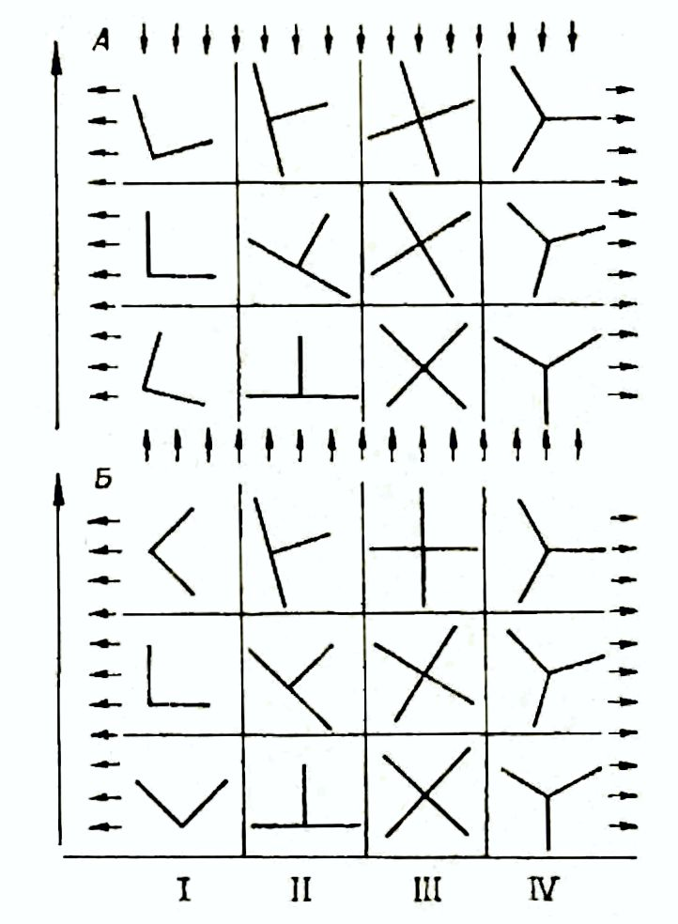

Рис. 1. Формы зон сочленений разломов и их тектоническая активность: А — в сдвиговом поле, Б — в ноле растяжения. Крупная стрелка указывает направление повышения активизации ЗСР и снижение устойчивости вмещающей среды. Направление действия напряжений указано мелкими стрелками. Римскими цифрами обозначены формы ЗСР.

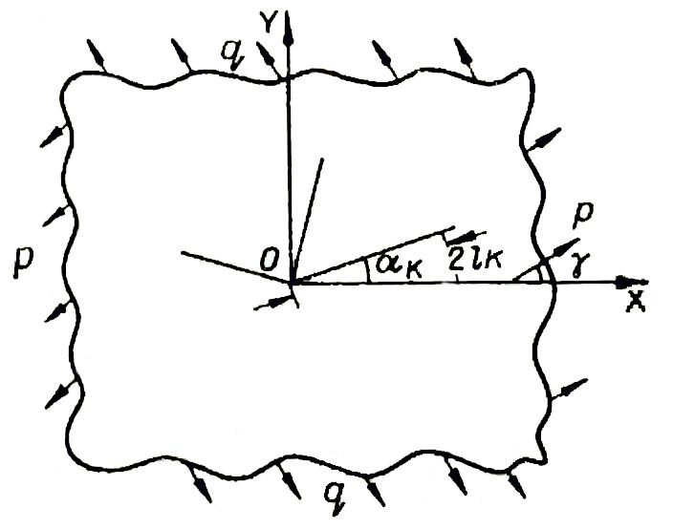

Рис. 2. Схема моделирования зон сочленений разломов. *p* и *q* векторы тектонических сил; *αk* — угол между одним из лучей зоны сочленения и осью *OX*: γ —угол между вектором *р* и осью *OX*; *lk* —полудлина *k*-гo луча ЗСР.

Методика решения плоских задач теории упругости для тел с трещинами хорошо разработана в работах [11, 15 и др.]. Используя терминологию и стандартные обозначения, принятые в теории упругости при решении подобных задач, можно построить комплексные потенциалы Ф и Ѱ, описывающие напряженно-деформированное состояние моделей, соответствующих рис. 2.

,

,

, ,

, .

В комплексные потенциалы вошли параметры силового поля на бесконечности и принципиальная геометрия сочетания разрывов (трещин) в зоне сочленения. Данные потенциалы удовлетворяют условиям на бесконечности и непрерывности напряжений на трещинах, а подстановка потенциалов в граничные условия на трещинах приводит к системе уравнений относительно неизвестных gR:

,

, ‒1 ≤ *x* ≤ 1, n = 1, *N*.

Решение системы должно удовлетворять условию однозначности смещения [15]:

.

Представим *gk* в виде:

.

Тогда, применяя метод механических квадратур к решению системы сингулярных уравнений [15], приходим к алгебраической системе относительно новых неизвестных:

;

;

;

;

; ;

;; *r* = 1, …, *M* ‒ 1.

Однозначность смещений дает уравнение:

.

Каждое из последующих уравнений получается из предположения о стремлении к нулю коэффициента интенсивности напряжений в точке пересечения трещин:

; *k* = 2, 3 … *N*.

Таким образом, мы согласовали количество уравнений и неизвестных и получили возможность численного решения задачи.

Особый интерес при изучении активности ЗСР представляет исследование напряженно-деформированного состояния у концов трещин. Именно там создаются значительные концентрации напряжений, приводящие к дальнейшему разрушению. Напряженно-деформированное состояние у концов трещин можно описать известными формулами [11] через коэффициенты интенсивности напряжений и тем самым оценить активность ЗСР по их предельным значениям.

Для определения коэффициента интенсивности на свободных концах трещин использовалась формула [11]:

.

Здесь *l* — некоторый произвольный линейный размер. Примем для определенности (|*p*| ≥ |*q*|), тогда более активной ЗСР можно считать ту, для разрушения которой необходимо силовое поле с меньшими компонентами, т. е. е меньшим |*p*|.

Используя условия локального разрушения пластин с *N* произвольно расположенными трещинами [11, с. 71, уравнения 11.51] и преобразуя их для наших конкретных условий, оценим предельное состояние среды, нарушенной пересекающимися трещинами, через показатель концентрации напряжения *Kр*:



При этом угол начального распространения трещин *θk* определяется выражением:

.

Максимум берется по всем концам трещин. Из формулы видно, что более активной будет ЗСР, у которой большее значение *Kр*. Отметим, что предельная концентрация напряжений достигается у концов трещин с максимальным *Kр*.

Показатель *Kр* может быть назван коэффициентом активности трещиноватой среды, в данном случае коэффициентом активности ЗСР.

Следует отметить, что при определенных значениях параметров (γ, *p*, *q* и др.) берега трещин будут взаимодействовать. Возникающее при этом контактирование берегов и трение не учитывались при решении задач. Заметим, что коэффициент интенсивности напряжений для одной из рассматриваемых нами разновидностей ЗСР — крестообразного сочленения в условиях растяжения (см. рис. 1) —рассматривался в работах [1, 3]. Сравнение показывает хорошую сходимость результатов.

Теперь с использованием ЭВМ несложно оценить коэффициент активности (*Kр*) для основных видов ЗСР при различной их ориентации в разных силовых полях.

На рис. 3 приведены графики изменения *Kр* в зависимости от вида силового поля (напряженного состояния) и ориентации в нем ЗСР разной формы.

В расчетах силовое поле растяжения задавалось параметрами (*р* / |*р*| =1, *q* = 0), а поле сдвига— (*р* / |*р*| =1, *q* = —*p*). В основном, кроме оговоренных случаев, решались примеры с одинаковой длиной трещин (*lk*/ *l* = 1).

Хорошо видно, что активность всех без исключения видов ЗСР в сдвиговом поле выше, чем в поле растяжения, т. е. нарушение устойчивого равновесия для всех видов ЗСР в сдвиговом поле происходит при меньших значениях предельной нагрузки. Точки экстремума, где *Kр* имеет минимальное значение, соответствуют значениям угла α, при которых на концах пересекающихся трещин концентрируются одинаковые напряжения.

Анализ графиков позволяет установить существенное влияние ориентации ЗСР определенной формы па степень активности. Можно сказать, что это ведущий фактор, определяющий степень активности ЗСР. Более того, можно вполне однозначно определить наиболее активный из лучей ЗСР. При изменении значений α величина *Kр* варьирует в широких пределах. Характер распределения КР по интервалам, а зависит от формы ЗСР (см. рис. 3). Наиболее сложные изменения *Kр* присущи ЗСР типа I и II (см. рис. 1), более простое поведение кривой *Kр* отмечается для ЗСР типа III и IV.

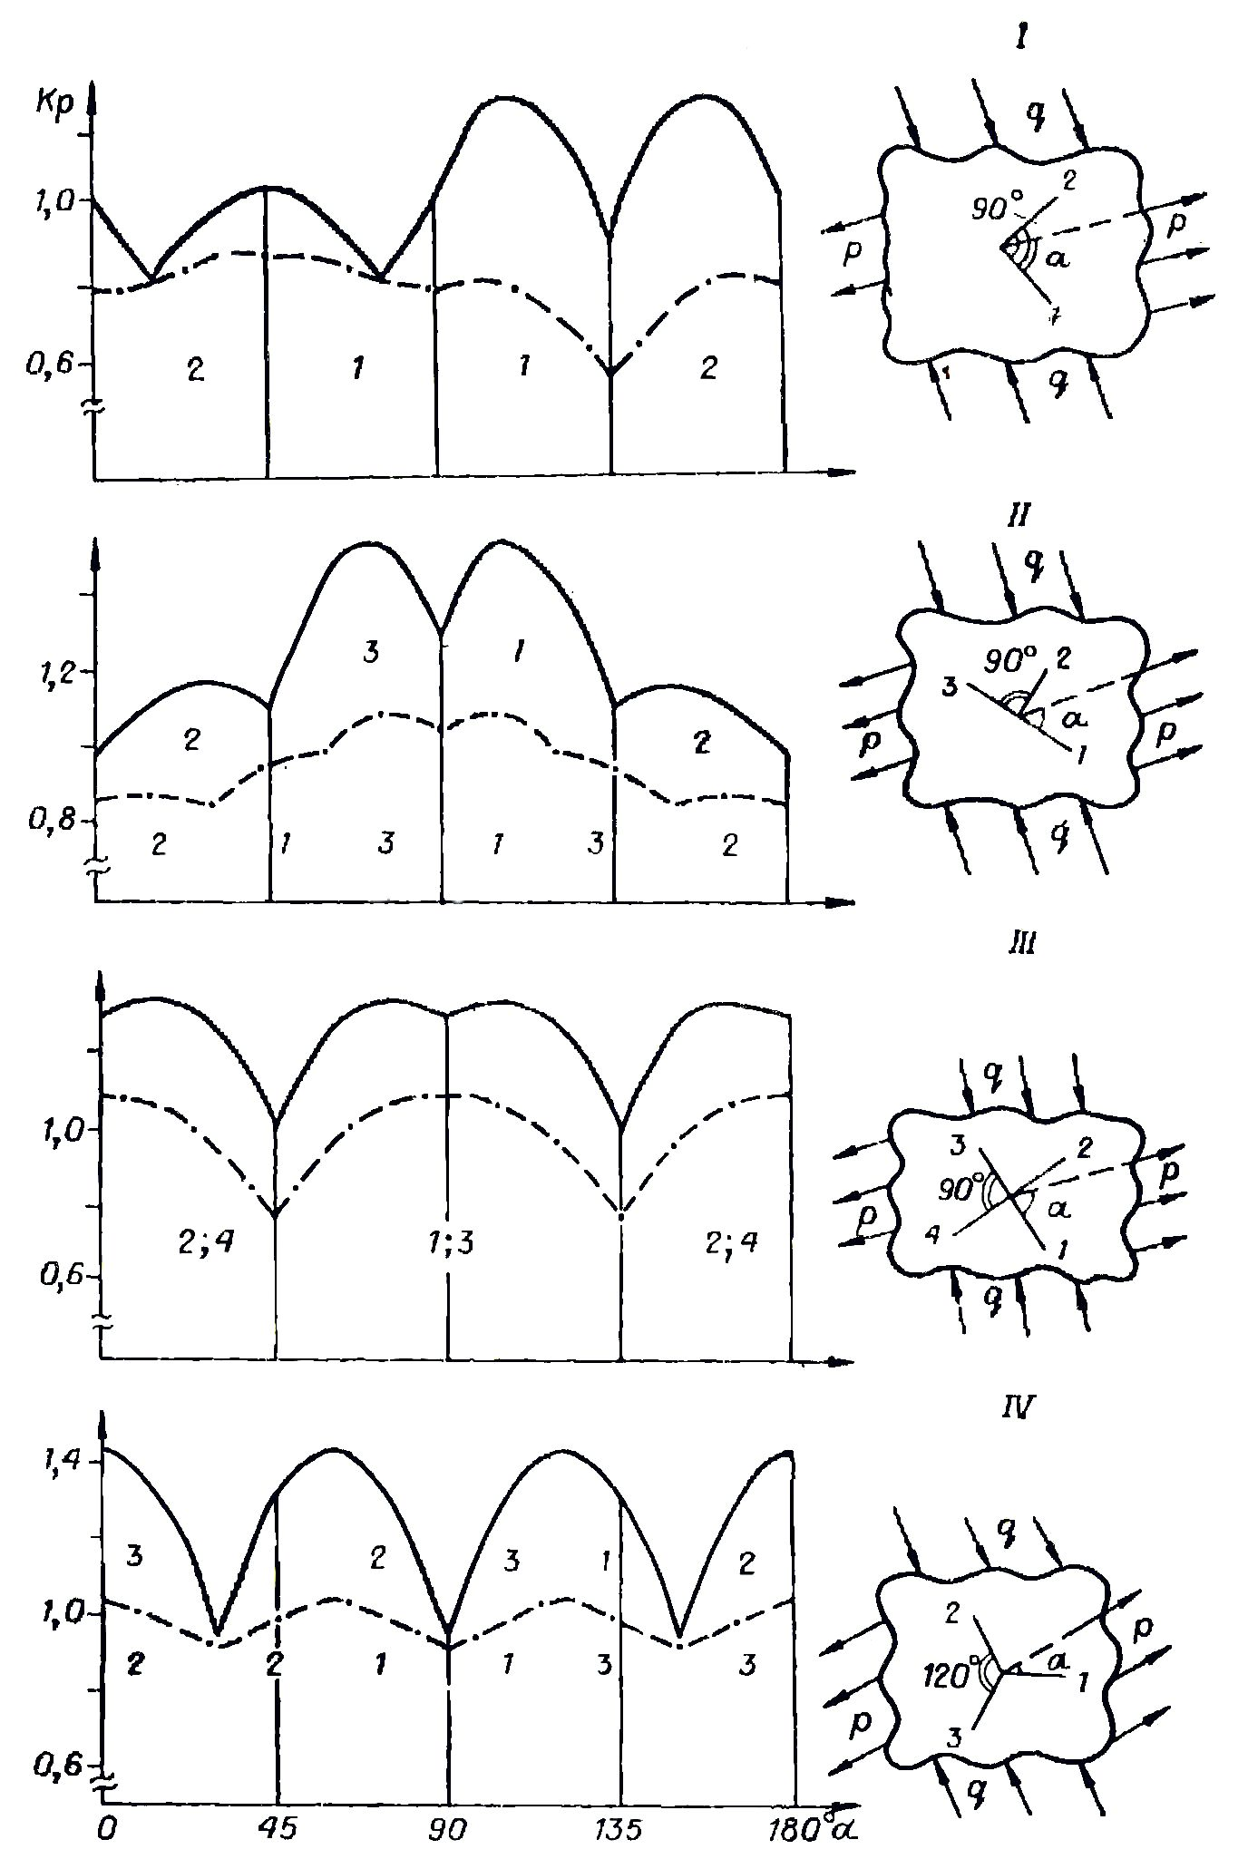

Рис. 3. Графики активности зон сочленений разломов и схемы моделирования (справа). *Kр* — коэффициент активности. Сплошная линия — сдвиговое поле; пунктирная поле растяжения. Арабскими цифрами на графиках и схемах указаны номера лучей с максимальными концентрациями напряжении. Остальные обозначения см. на рис. 1 и 2.

Значительное влияние на активность ЗСР оказывает и угол между сочленяющимися разрывами. Максимальное значение *Kр* характерно для перпендикулярного пересечения разрывов (см. рис. 4). Когда угол между разрывами уменьшается, значение *Kр* в целом также уменьшается, т. е. фиксируется существенное «упрочнение» сочленения при малых углах [3] (рис. 4).

Более сложная картина наблюдается в случае различной длины сочленяющихся трещин. На примере наиболее распространенного крестообразного сочленения оценено значение *Kр* для сдвигового поля напряжении при отношениях длин лучей 1:1, 2:1 и 4:1. С увеличением этих отношений максимальное значение экстремумов практически не изменяется и тяготеет к углам α, равным 60 и 120°. Существенное различие возникает в областях минимальных значений экстремумов кривых *Kр*. Они смещены к углам α, равным 30 и 150°, и отражают некоторое уменьшение активности сочленения по сравнению с сочленением при равных длинах лучей (рис. 5). Так, при отношении лучей 1:1 минимальное значение *Kр* в сдвиговом поле напряжений около 1,0, при соотношении лучей 2:1 и 4:1 значения *Kр* соответственно равны 0,77 и 0,65. Таким образом, при определенной ориентации ЗСР с неравными длинами лучей будет обладать более низкой активностью по сравнению с аналогичными по форме, но одинаковыми по длинам лучей ЗСР.

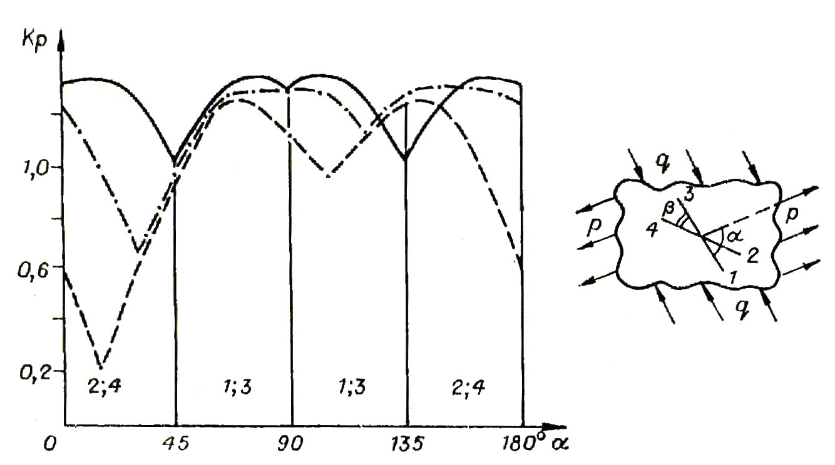

Рис. 4. Кривые активности ЗСР в свиговом поле при разных углах сочленений. β – угол между лучами. Сплошной линии соответствует β = 90°; штрихпунктирной – β = 60°; пунктирной – β = 30°. Остальные обозначения см. на рис. 1-3.

Проведенное математическое моделирование активности ЗСР в разных полях напряжений дает основание заключить, что даже два таких фактора, как форма сочленения и его ориентация в конкретной тектонической обстановке, существенно сказываются на характере активизации. Это означает, что объяснение многочисленных вариантов в различии геологической и сейсмологической обстановок, контролируемых разломивши узлами и сочленениями, часто следует искать не в специфике геологического строения фундамента. Достаточно небольшого разворота схожих по форме ЗСР, чтобы резко изменить степень их активности, локальное поле напряжений и, следовательно, контролируемую ими тектоническую, в частности сейсмическую, ситуацию.

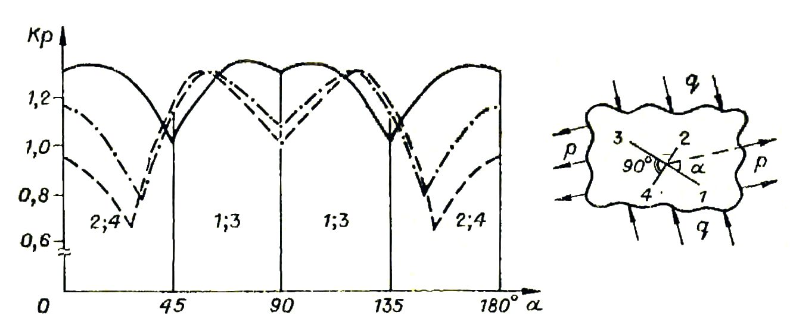

Рис. 5. Кривые активности ЗСР в сдвиговом поле при разных соотношениях длин сочленяющихся разрывов. Сплошная линия — соотношение длин лучей 1:1; штрихпунктирная— соотношение длин 2:1; пунктирная — соотношение длин лучей 4: 1. Остальные обозначения см. на рис. 3.

**Выводы**

Активность ЗСР связана с типом поля тектонических напряжений и формой ЗСР. Для простых форм установлена большая активность при сдвиговом поле напряжений.

Степень активности ЗСР закономерно связана с ориентацией ЗСР в силовом поле.

Значительное влияние на степень активности оказывает угол сочленения разрывов (максимальная активность характерна для перпендикулярного пересечения разрывов).

Степень активности ЗСР зависит от соотношения длин сочленяющихся разрывов и уменьшается при уменьшении размера одного разрыва.

Аппроксимация, которая допущена при замене сложнопостроенных на местности ЗСР правильными геометрическими формами, не искажает конечных результатов и позволяет использовать их в реальной геологической обстановке, особенно при построении различных карт и схем прогноза сейсмической активности территорий со сложной разломной тектоникой, а также при изучении структур рудных полей и месторождений.

**ЛИТЕРАТУРА**

1. Авайи X. Анализ коэффициентов интенсивности напряжений для бесконечной пластины, содержащей крестообразную или наклонные друг к другу трещины разной длины,— Нихой кикай чаккай ромбунсю, 1976, № 357, с. 1324. (РЖ Механика, 1977, 1В604).

2. Анализ космических снимков при тектономагматических и металлогенических исследованиях. — М.: Наука, 1979.

3. Бойко А. В., Карпенко Л. Н. О некоторых численных методах решения плоской задачи теории упругости тел с трещинами при помощи сингулярных интегральных уравнений. — Прикл. механика, 1980, т. 16, № 8.

4. Боровиков А. М. Типы поперечных сочленений линейных тектонических элементов. — М.: Наука, 1971.

5. Вебер К. и др. Морфоструктурные линеаменты и сильные землетрясения Западных Альп. — В кн.: Вычислительная сейсмология вып. 14. М.: Наука, 1982.

6. Гельфанд И. М. и др. Условия возникновения сильных землетрясений (Калифорния и некоторые другие регионы). — В кн.: Вычислительная сейсмология, вып. 9. М.: Наука, 1976.

7. Гзовский М. В. Основы тектонофизики. — М.: Наука, 1975.

8. Ермаков Ю. Г. и др. Роль разломов сводовых поднятий в формировании глыбовой структуры Украинского щита. —Докл. АН СССР, 1978, т. 241, № 5.

9. Ерхов В. А. Связь сейсмичности с глубинным строением Северного Тянь-Шаня. — В кн.: Геолого-геофизические особенности и сейсмичность территории Киргизии. Фрунзе: Илим, 1978.

10. Кропоткин П. Н. Тектонические напряжения в земной коре по данным непосредственных измерений. — В кн.: Напряженное состояние земной коры. М.: Наука, 19/3.

11. Панасюк В. В. и др. Распределение напряжений около трещин в пластинах и оболочках. — Киев: Наукова думка, 1976.

12. Ранцман Е. Я. Места землетрясений и морфоструктура горных стран. — М.: Наука, 1979.

13. Рейснер Г. И. Геологические методы оценки сейсмической опасности. — М.: Недра, 1980.

14. Ружич В. В. Механизм взаимодействия разрывов в местах пересечения. — В кн.: Экспериментальная тектоника в решении задач теоретической и практической геологии. Новосибирск: ИГиГ, 1982.

15. Саврук М. П. Двумерные задачи упругости для тел с трещинами. — Киев: Наукова думка, 1981.

16. Шерман С. И. Сдвиги и трансформные разломы литосферы.— В кн.: Проблемы разломной тектоники. Новосибирск: Наука, 1981.

17. Шерман С. И. и др. Блоковая тектоника Муякан-Ангараканского междуречья и некоторые вопросы сейсмичности. — В кн.: Сейсмотектоника и сейсмичность района строительства БАМ. М.: Наука, 1980.

18. Cortillot V. et al. Surface features associated with transform' faults: a comparison between observed examples and an experimental model. — Tectonophysics, 1974, v. 24, N 4, p. 317.

19. Freund P. Kinematics of transform and transcurrent faults. — Tectonophysics, 1974, v. 21, N 1-2, p. 93.

20. Horsfield W. T. Contemporaneous movement along crossing conjugate normal faults. — J. Struct. Geol., 1980, v. 2, N 3, p. 305,

21. Ramsay I. G. Shear zone geometry: a review. — J. Struct. Geol., 1980, v. 2, N 1-2, p. 83.

1. * Соавторы А.Н. Адамович, А.И. Мирошниченко. Геология и геофизика. – 1986. – № 3. – С. 10–18.